Лабораторная работа № 1

Спиридонова А.Д.

13 11 2020

## Раздел I

В этом разделе необходимо собрать данные по социально-экономическим показателям в регионах РФ и изучить их взаимосвязи.

**Необходимо построить:**

* Коробчатые диаграммы (совместить коробки для всех переменных на одном графике);
* Тест Андерсона-Дарлинга на нормальность: таблица со статистикой теста, критическим значением и выводом по каждой переменной;
* Точечные графики взаимного разброса (?pairs), сделать маркеры полупрозрачными;
* Взаимосвязь показателей: графическое представление корреляционной матрицы (?corrplot). Незначимые коэффициенты корреляции скрыть, остальные показать кругами.

### Обозначения количественных показателей:

* *IPI.2014* – Индексы промышленного производства.
* *PIM.2014* – Индесы цен производителей промышленных товаров по видам экономической деятельности: обрабатывающие производства.
* *DDFA.2014* – Степень износа основных фондов.
* *FCI.2013* – Инвестиции в основвной капитал на душу населения.
* *DLR.2014* – Задолжность по кредитам в рублях, предоставленым кредитными организациями юридическим лицам.

## Импорт данных:

#Файл с данными содержит 92 строк и 8 столбцов.

## Описательная статистика

|  |  |  |  |  |  |
| --- | --- | --- | --- | --- | --- |
|  | IPI.2014 | PIM.2014 | DDFA.2014 | FCI.2013 | DLR.2014 |
| Среднее | 103.4 | 102.9 | 2694.7 | 116911.9 | 216425.7 |
| Стандартное отклонение | 7.3 | 8.2 | 10524.4 | 196695.4 | 744750.7 |
| Коэффициент вариации, % | 7.1 | 8.0 | 390.6 | 168.2 | 344.1 |

**Вывод:** показатели *DDFA.2014*, *FCI.2013*, *DLR.2014* неоднородны, т.к. коэффициент вариации > 33%

## Анализ распределения данных

# Коробчатые диаграммы

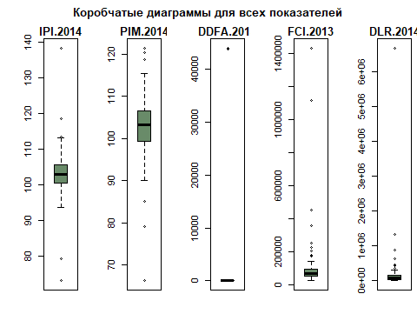

**Вывод:** Можно заметить, что каждый показатель имеет выбросы

# Тесты на нормальность

# Тест Андерсона-Дарлинга

|  |  |  |  |  |  |
| --- | --- | --- | --- | --- | --- |
|  | IPI.2014.A | PIM.2014.A | DDFA.2014.A | FCI.2013.A | DLR.2014.A |
| Статистика теста | 3.7509 | 1.3681 | 29.3548 | 17.6622 | 21.2725 |
| Критическое значение | 0.0000 | 0.0014 | 0.0000 | 0.0000 | 0.0000 |

**Вывод:**Проверяя гипотезу нормального распределения для переменных на уровне значимости 0.05, мы отвергаем все, так как все p-значения < 0.05

# Анализ линейных взаимосвязей

# Точечные графики разброса

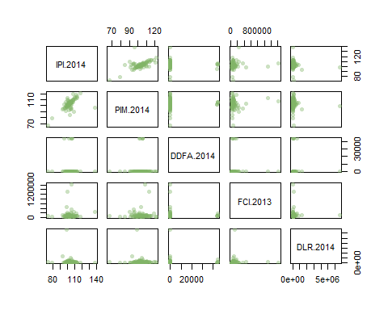

**Вывод:** по первой строке графиков попытаемся определить наличие связи между *IPI.2014* и остальными показателями. У *IPI.2014* и *PIM.2014* положительная связь. А с остальными у *IPI.2014* связи нет

# Корреляционная матрица

# коэффициенты Пирсона с Р-значениями

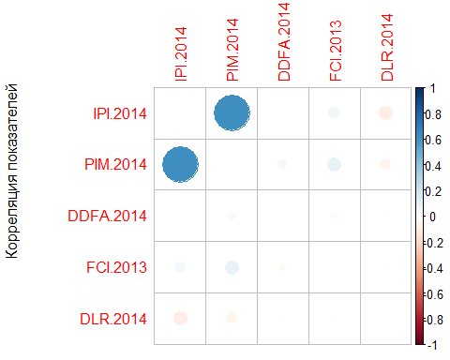

**Вывод:** Взаимосвязь *IPI.2014* значима с показателем *PIM.2013* .

## Раздел II

В этом разделе необходимо прологарифмировать данные из первого раздела и провести с новыми данными те же махинации. ## Описательная статистика логарифмированных данных:

|  |  |  |  |  |  |
| --- | --- | --- | --- | --- | --- |
|  | IPI.2014 | PIM.2014 | DDFA.2014 | FCI.2013 | DLR.2014 |
| Среднее | 4.636 | 4.630 | 4.234 | 11.281 | 11.213 |
| Стандартное отклонение | 0.072 | 0.086 | 1.653 | 0.693 | 1.368 |
| Коэффициент вариации, % | 1.553 | 1.857 | 39.041 | 6.143 | 12.200 |

**Вывод:** показатели считаются не полностью однородными, т.к. коэффициенты вариации не превышают 33%, кроме *DDFA.2014*.

## Анализ распределения данных

#Построим коробчатые диаграммы.

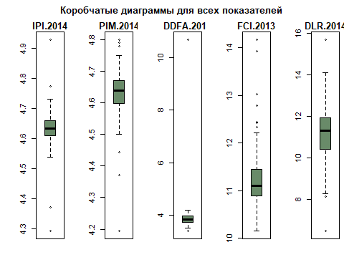

**Вывод:** Каждый признак имеет выбросы.

## Тест Андерсона-Дарлинга на нормальность распределения

|  |  |  |
| --- | --- | --- |
|  | p | W |
| IPI.2014 | 0.0000 | 4.0214 |
| PIM.2014 | 0.0000 | 2.0579 |
| DDFA.2014 | 0.0000 | 23.2005 |
| FCI.2013 | 0.0000 | 3.3580 |
| DLR.2014 | 0.0833 | 0.6573 |

**Вывод:** Проверяя гипотезу нормального распределения для переменных на уровне значимости 0.05, мы отвергаем все, кроме *“DDFA.2014”* и *“DLR.2014”*, так как остальные p-значения < 0.05 .

## Графики разброса

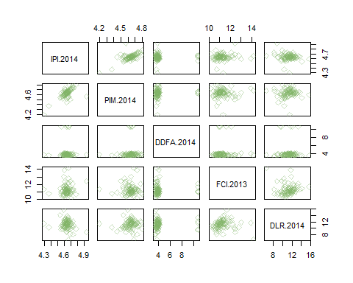

**Вывод:** по первой строке графиков попытаемся определить наличие связи между *IPI.2014* и остальными показателями. У *IPI.2014* и *PIM.2014* положительная связь. А с остальными у *IPI.2014* связи нет.

## Корреляционная матрица

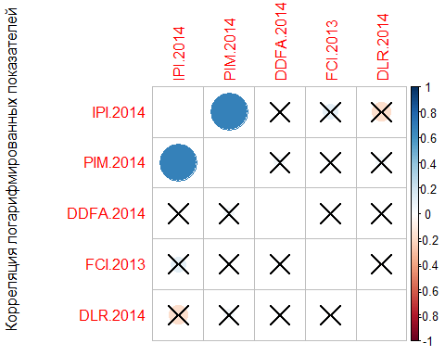

**Вывод:** Взаимосвязь *IPI.2014* значима с показателем *PIM.2014*, и при этом она стала сильнее.